Enseignant : Bernard LEVRAT

Recherche documentaire

-

Mickaël FARDILHA – Raphaël PILLIE

**

**

Sommaire

Introduction 3

I – Structure du projet 3

II – Présentation de l’application 3

III – Algorithme 6

IV – Résultats & performances 6

V – Extensions 6

Conclusion 7

Introduction

Le master 1 informatique d’Angers propose deux options à choisir parmi quatre propositions. Pour cette seconde option, nous avons choisi la recherche documentaire.

Ainsi, suite au cours qui nous a été donné, nous avons mis en place une application permettant d’effectuer des recherches plus ou moins complexes sur un corpus documentaire relativement important.

I – Structure du projet

Afin de répondre le mieux possible au sujet, nous avons effectué une analyse afin de définir une structure propre pour ce projet. En effet, nous avons découpé l’ensemble du code pour séparer la partie algorithme et les conteneurs de la partie documents ou encore de la partie interface graphique de l’application.

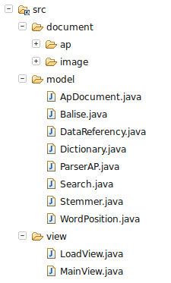

TODO : description des containers

II – Présentation de l’application

L’application que nous avons mise en place possède une interface graphique, permettant de lancer la recherche souhaité sur le corpus documentaire que nous avons sélectionné.

Au lancement de celle-ci, une première fenêtre apparait et permet à l’utilisateur de se rendre compte de l’état d’avancement du chargement des différents éléments :

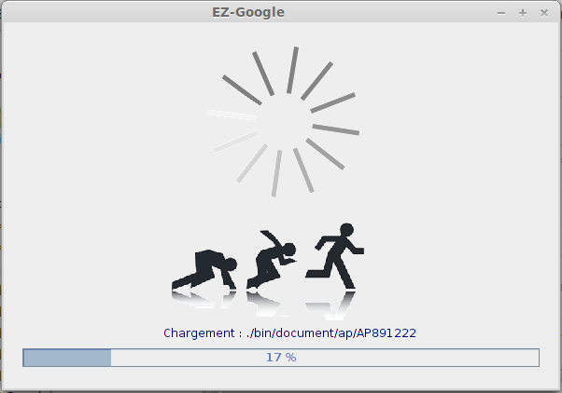

TODO ::: :>>>

Une fois le dictionnaire chargé, la fenêtre permettant la recherche apparait à son tour :

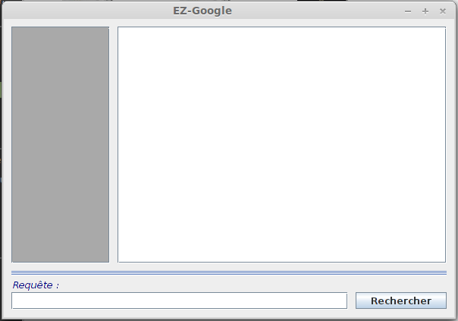

Depuis cette fenêtre, il est donc possible de lancer une requête et d’en afficher le résultat sous la forme suivante :

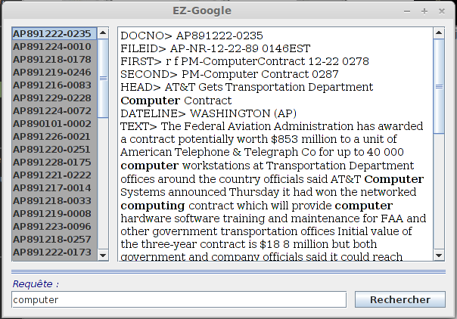

Chaque documents dans le quel apparait la recherche est référencé dans la liste située sur la partie gauche de l’écran. En cliquant sur l’un des documents, il est possible de visualiser celui-ci et plus particulièrement les zones de textes concernant la recherche : ces zones apparaissent en gras.

III – Algorithme

IV – Résultats & performances

V – Extensions

Conclusion

Ce projet nous a permis de mettre en pratique les notions importantes vues en cours afin de nous sensibiliser à l’importance de la recherche documentaire, qui peut vraisemblablement devenir un enjeu majeur dans certains domaines de l’informatique.

Ainsi nous avons pu apercevoir la complexité de ce domaine, et commencer à apercevoir les techniques de recherche utilisés à ce jour.